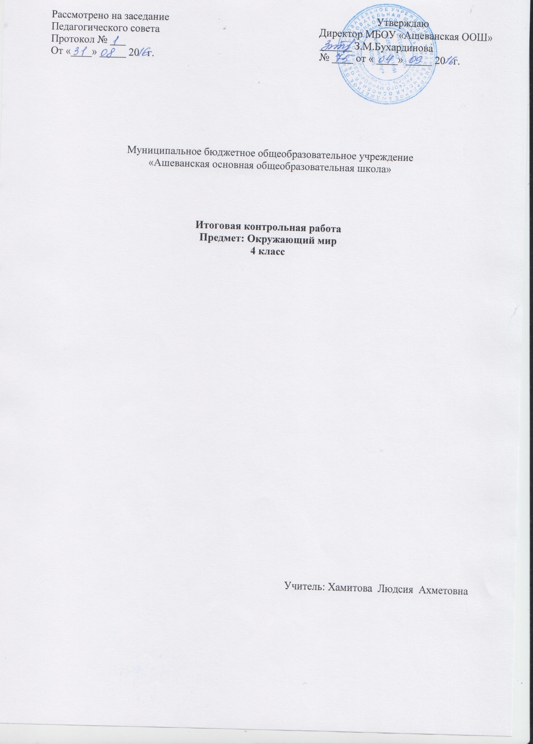

Спецификация
к контрольной работе для 4 класса
разработана на основе изучения курса «Окружающий мир» по учебнику Н.Ф.Виноградовой «Окружающий мир» по программе «Начальная школа XXI века» 4 класс. На выполнение контрольной работы отводится 45 минут. Форма контроля — тестовая. Контрольная работа составлена в одном варианте, т.к. малое количество детей. Уровень — базовый, повышенный.
Проводится в конце учебного года.
Вопросы 1 части проверяют знания учащихся по следующим разделам:
«Человек — живое существо (организм)».
«Твое здоровье».
«Человек — часть природы».
«Человек среди людей».
Вопросы 2 части проверяют знания учащихся по следующим разделам:
«Родная страна — от края и до края».
«Человек — творец культурных ценностей».
«Человек — защитник своего Отечества».
«Гражданин и государство.
Критерии оценивания: за каждый правильный ответ выставляется 1 балл.
Вопросы по 1 части может иметь максимальный балл — 15.
14-15 баллов - «5»
10-13 баллов - «4».
7-9 баллов - «3».
менее 7 баллов - «2».
Вопросы по 2 части имеет максимальный балл — 12.
12-13 баллов - «5».
9-11 баллов - «4»,
6-8 баллов - «3».
менее 6 баллов - «2».

Итоговая контрольная работа по окружающему миру для 4 класса.
Часть 1.
1.Подчеркни названия органов, которые входят в нервную систему:
головной мозг, трахея, спинной мозг, мышцы, печень, нервы, сердце.
2.Отметь правила охраны органов дыхания:
Чаще пить холодную воду
Много разговаривать и кричать на морозе
Чаще проветривать комнату, в которой занимаешься
Дышать на морозе только через нос
Заниматься дыхательными упражнениями
3. Какой орган человека подвергается наибольшему воздействию табака:
Желудок
Сердце
Лёгкие
Головной мозг
4.Какое значение имеет кровь для организма человека:
Помогает приводить тело в движение
Помогает лучше думать
Повышает давление
Доставляет кислород и питательные вещества ко всем органам
5. Соедини стрелками:
Орган слуха глаз
Орган зрения кожа
Орган осязания ухо
Орган обоняния язык
Орган вкуса нос
6.Напиши название органов, составляющих:
дыхательную систему______________________________________________________
кровеносную систему_____________________________________________________
пищеварительную систему________________________________________________
- Укажи тела живой природы:
1.земля
2.муха
3.вода
4.сорока
5.диван
- Укажи тела неживой природы:
1.тетрадь 4.холм
2.рак 3.дерево
4.слон
9.Хорошая память – это …
1.человек легко запоминает
2.человек плохо запоминает
10.Укажи положительные эмоции.

1.______________________________________
2.______________________________________
3._____________________________________
11.По какому телефону можно вызвать пожарную охрану?
01
02
03
04
12.Если в доме возник пожар, что нужно сделать в первую очередь
Спрятаться в своей комнате
Сразу выбежать на улицу
Открыть окно и звать на помощь
Позвонить родителям
13.В чём заключается первая помощь при ожоге:
Обработать подсолнечным маслом
Приложить холод или обильно полить холодной водой
Заклеить пластырем
Смазать йодом
14.Перечисли признаки болезни:
Грипп - _____________________________________________________________________
Отравление - ________________________________________________________________
15.Назовите три признака отличия человека от животного ?
а)______________________
б)______________________
в)______________________
Часть 2.
1.Почему война с Наполеоном была названа Отечественной?
1.Весь народ встал на защиту своего Отечества
2. Все страны участвовали в войне
3. Погибло много людей
2Как называется главный документ, защищающий права человека? Обведи нужную букву.
а) Всеобщая Декларация прав человека;
б) Красная книга;
в) Конституция России.
3. Какие права имеет каждый человек? Обведи буквы правильных ответов.
а) право на свободу;
б) право на образование;
в) право на бесплатный проезд в общественном транспорте;
г) право на достойную жизнь;
д) право на труд.
4Какая страна является твоей родиной.
1)Польша 2 )Россия 3) Германия 4) Болгария 5)Италия.
5. Кто является главой нашего государства? Обведи нужную букву.
а) король;
б) царь;
в) президент.

5. Что в ряду лишнее? Вычеркни. Допиши предложение.
Герб, флаг, Президент, гимн – это _____________________________
___________________________________________________________.
6 Установи соответствие.
1)торжественное музыкальное произведение, ГЕРБ
принятое, как символ государственного единства
2) отличительный знак, который может принадлежать ФЛАГ
человеку, городу, государству
3)прикреплённое к древку или шнуру полотнище ГИМН
определённого цвета или нескольких цветов

Ответы к контрольной работе: 1часть.1.головной мозг, спинной мозг, нервы. 2.Заниматся дыхательными упражнениями; 3.Легкие; 4.Доставлять кислород и питательные вещества; 5.Орган слуха- ухо; Орган зрения- глаза; Орган осязания- кожа; Орган вкуса- язык; орган обоняния- нос.6.1.нос, трахея, бронхи, легкие;2. Сердце, артерия, вены.3. Рот, язык, пищевод, желудок. 7.2.4; 8.1.4; 9. 1. Человек легко запоминает. 10.Радость, удовольствие, веселье; 11.№ 01; 12.Сразу выбегаете из дома; 13.Приложить холод; обильно полить водой. 14. Повышение температуры, насморк, кашель, головная боль, боль в суставах. 15.1.Сознание; 2. Мышление; 3.Творчество.
2 часть.1.1. 2.в. 3.а б г д. 4.2. 5.в. 6.герб-2; гимн-1; флаг-3; 7.торжественное музыкальное произведение, принятое, как символ государственного единства.

